Задачи, решаемые экспертными системами

Экспертные системы предназначены для решения следующих типов задач [7]:
1) Интерпретация данных. Это одна из традиционных задач для экспертных систем. Под интерпретацией понимается процесс определения смысла данных, результаты которого должны быть согласованными и корректными. Обычно предусматривается многовариантный анализ данных.
2) Диагностика. Под диагностикой понимается процесс соотнесения объекта с некоторым классом объектов и/или обнаружение неисправности
в некоторой системе. Неисправность – это отклонение от нормы. Такая трактовка позволяет с единых теоретических позиций рассматривать и неисправность оборудования в технических системах, и заболевания живых организмов, и всевозможные природные аномалии. Важной спецификой является здесь необходимость понимания функциональной структуры диагностирующей системы.
3) Мониторинг. Основная задача мониторинга – непрерывная интерпретация данных в реальном масштабе времени и сигнализация
о выходе тех или иных параметров за допустимые пределы. Главные проблемы – «пропуск» тревожной ситуации и инверсная задача «ложного» срабатывания. Сложность этих проблем в размытости симптомов тревожных ситуаций и необходимость учета временного контекста.
4) Проектирование. Проектирование состоит в подготовке спецификаций на создание «объектов» с заранее определенными свойствами. Под спецификацией понимается весь набор необходимых документов – чертёж, пояснительная записка и т.д. Основные проблемы здесь – получение четкого структурного описания знаний об объекте и проблема «следа». Для организации эффективного проектирования и в еще большей степени необходимо формировать не только сами проектные решения, но и мотивы их принятия. Таким образом, в задачах проектирования тесно связываются два основных процесса, выполняемых в рамках соответствующей ЭС – процесс вывода решения и процесс объяснения.
5) Прогнозирование. Прогнозирование позволяет предсказывать последствия некоторых событий или явлений на основании анализа имеющихся данных. Прогнозирующие системы логически выводят вероятные следствия из заданных ситуаций. В прогнозирующей системе обычно используется параметрическая динамическая модель, в которой значения параметров «подгоняются» под заданную ситуацию. Выводимые из этой модели следствия составляют основу для прогнозов с вероятностными оценками.

6) Планирование. Под планированием понимается нахождение планов действий, относящихся к объектам, способным выполнять некоторые функции. В таких ЭС используются модели поведения реальных объектов
с тем, чтобы логически вывести последствия планируемой деятельности.
7) Обучение. Под обучением понимается использование компьютера для обучения какой-то дисциплине или предмету. Системы обучения диагностируют ошибки при изучении какой-либо дисциплины
с помощью ЭВМ и подсказывают правильные решения. Они аккумулируют знания о гипотетическом «ученике» и его характерных ошибках, затем
в работе они способны диагностировать слабости в познаниях обучаемых и находить соответствующие средства для их ликвидации. Кроме того, они планируют акт общения с учеником в зависимости от успехов ученика
с целью передачи знаний.
8) Управление. Под управлением понимается функция организованной системы, поддерживающая определенный режим деятельности. Такого рода ЭС осуществляют управление поведением сложных систем в соответствии с заданными спецификациями.
9) Поддержка принятия решений. Поддержка принятия решения – это совокупность процедур, обеспечивающая лицо, принимающее решения, необходимой информацией и рекомендациями, облегчающими процесс принятия решения.
Эти ЭС помогают специалистам выбрать и/или сформировать нужную альтернативу среди множества выборов при принятии ответственных решений.
В общем случае все системы, основанные на знаниях, можно подразделить на системы, решающие задачи анализа, и на системы, решающие задачи синтеза. Основное отличие задач анализа от задач синтеза заключается в том, что если в задачах анализа множество решений может быть перечислено и включено в систему, то в задачах синтеза множество решений потенциально не ограничено и строится из решений компонент или меньших проблем. Задачами анализа являются: интерпретация данных, диагностика, поддержка принятия решения; к задачам синтеза относятся проектирование, планирование, управление. Комбинированные: обучение, мониторинг, прогнозирование.

Классификация запросов к экспертной системе
Поскольку система менеджмента знаний рассматривается в рамках СМК, то вопросы к ЭС будут относиться к области качества. Перечень таких вопросов хорошо проработан на практике в соответствии с требованиями СТБ ISO 9001 (Например, чек-лист органа по сертификации систем менеджмента).
Для эффективной работы ЭС необходима классификация запросов. Это позволит структурировать вопрос и снизить время обработки, поиска и представления необходимой информации пользователю. В соответствии
с [6] выделяют следующие классы вопросов с точки зрения идентификации объектов поиска (рисунок 3.10): экспертные, обобщающие, вопросы наличия, характеристические.
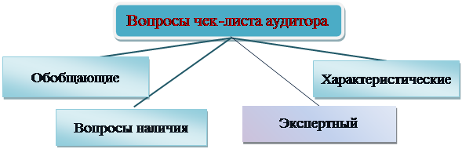
Рисунок 3.10 – Типовая классификация вопросов чек-листа
Экспертные вопросы – это вопросы, на которые может ответить только эксперт-аудитор на стадии проведения аудита на месте. Однако эти вопросы остаются в списке вопросов при получении автоматического отчета о модели для того, чтобы эксперт мог внести в них свои замечания по оценке степени их соответствия.
Обобщающие вопросы – вопросы, которые «вбирают» в себя группу однородных детализирующих вопросов для получения представления о соответствии СМК или ее элементов на более высоком уровне иерархии.
На эти вопросы эксперт-аудитор может ответить только после получения полного отчета о модели.
Вопросы наличия – самый распространенный тип вопросов (составляют 85 % от общего количества) – это вопросы наличия объектов (блоков и дуг) и связей между ними.
Характеристические вопросы – вопросы, начинающиеся со слов «что», «где», «кто», «какой», «как». Ответ является перечислением определенных свойств объектов или их характеристик, т. е. характеризует объект.
Примеры основных типов вопросов представлены в таблице 1.
Таблица 3.3 – Примеры характерных вопросов чек-листа аудитора

№ | № раздела СТБ ISO 9001 | Вопрос | Тип вопроса
 | 4.1 | Подтверждается ли наличие в организации разработанной документированной и внедренной СМК? | Обобщающий
 | 4.2.2 | Может ли специфика организации и ее продукции допустить исключения из раздела 7 ISO 9001? | Экспертный
 | 4.2.4 | Имеются ли на предприятии записи, требуемые в соответствии с ISO 9001? | Наличия
6.1 | Определены ли ресурсы, необходимые для: - внедрения и поддержания в рабочем состоянии СМК, а также постоянного повышения её результативности;
 | 5.1 | Кто в организации из высшего руководства отвечает за разработку и внедрение СМК? | Характеристический
5.2 | Каким образом высшее руководство поддерживает ориентацию на потребителя
Предложим свою классификацию с точки зрения степени определенности четкости получения информации. Можно выделить 3 группы
запросов к СМЗ (рисунок 3.11):

- поиск объектов процессов (бизнес-процессов) в условиях определенности (например, есть ли записи процессов управления?);
- поиск объектов процессов (бизнес-процессов) в условиях частичной неопределенности (например, находятся ли в управляемых условиях документированные процедуры?)
- поиск объектов процессов (бизнес-процессов) в условиях полной неопределенности (поиск (идентификация) несоответствий).
Такая классификация позволит определить, на сколько то что мы ищем, является однозначным для идентификации объектов.

Рисунок 3.11 – Классификация запросов с точки зрения степени определенности четкости получения информации
Соотношение групп запросов по разным классификационным признакам представлено на рисунке 3.12.
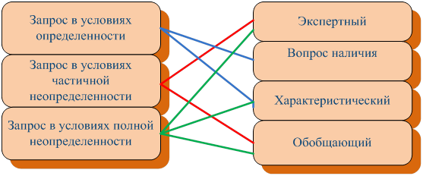

Рисунок 3.12 – Соотношение групп запросов по разным классификационным признакам
В соответствии с предложенной новой классификацией запросов
к СМЗ можно определить порядок обращения пользователя к базе знаний
(рисунок 3.13)
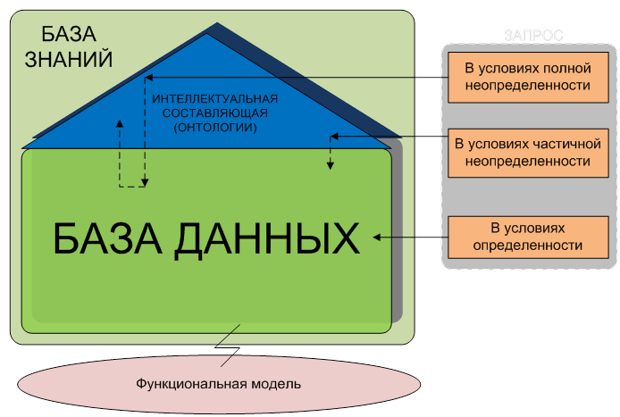

Рисунок 3.13 – Порядок обращения к базе знаний
Запрос в условиях определенности подается непосредственно в БД, которая представлена функциональной моделью бизнес-процессов
с распределением ответственности, функций и ресурсов.
Запрос в условиях частичной неопределенности первоначально подается в интеллектуальную составляющую БЗ, где с помощью логических преобразований приобретает необходимую структуру в соответствии
с выделенными критериями, после чего поступает в БД.
Запрос в условиях полной неопределенности подается непосредственно в интеллектуальную составляющую БЗ. Необходимая информация берется
с БД, а ее преобразование происходит в онтологии БЗ.
Пример:Имеются ли записи операций процесса «Произвести партию деталей».
Графическая схема вопроса на языке IDEF0 представлена
на рисунке 3.13.

Рисунок 3.13 – Графическая схема вопроса на языке IDEF0
О результативности системы можно судить по получаемым ответам на поставленные вопросы. Возможны следующие ситуации:
- система может дать ответ в полном объеме;
- система может дать неполный ответ
- система может дать неправильный ответ;
- система может не дать ответ.
Если проанализировать все составляющие системы, то можно сделать вывод, что причинами трех последних нежелательных ситуаций могут быть:
1. База знаний не обладает необходимой информацией;
2. Некорректно сформулирован вопрос.
Критерии результативного функционирования ЭС. ЭС должна:
- обновлять данные:
* актуализировать имеющиеся;
* находить новые;
- упорядочивать данные:
* разносить;
* структурировать;
* находить взаимосвязи;
- наладить информационно-аналитическую систему (онтологии):
* Вопрос – запрос – поиск – логическое увязывание – вывод.

